Diario di lavoro

|  |  |
| --- | --- |
| Luogo | Canobbio |
| Data | 07.11.2019 |

|  |
| --- |
| Lavori svolti |
| Nella giornata di oggi mi sono occupato dello sviluppo della pagina di ricerca. Ho fatto in modo di ricevere i dati dal database e di mostrarli nella tabella. |

|  |
| --- |
| Problemi riscontrati e soluzioni adottate |
|  |

|  |
| --- |
| Punto della situazione rispetto alla pianificazione |
| In linea. |

|  |
| --- |
| Programma di massima per la prossima giornata di lavoro |
|  |

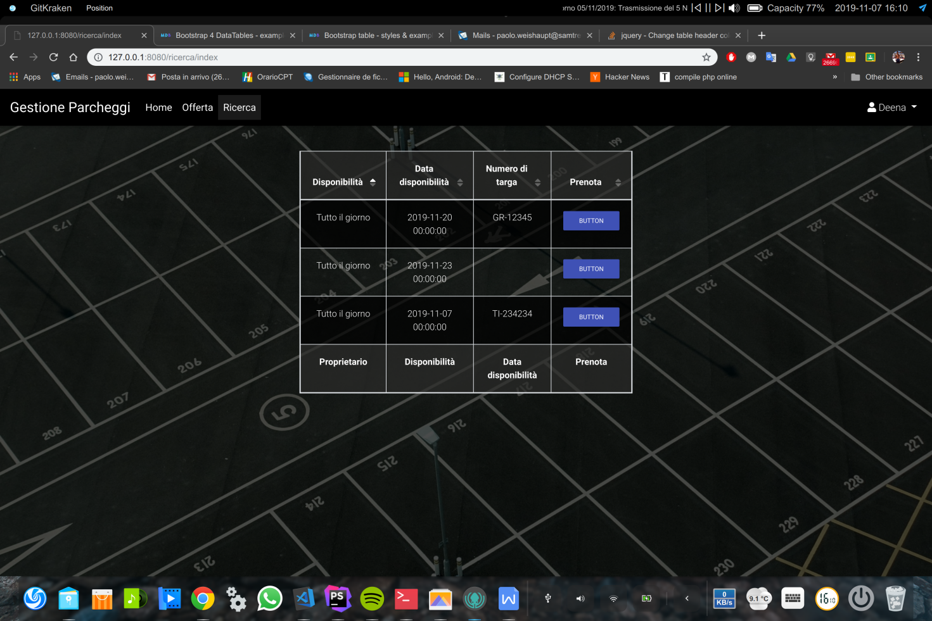

Table 1 Pagina di ricerca